#### **מבחן בסיבוכיות**

#### סמסטר א' ‏2010-2011 מועד א' 28.1.11

#### מרצה: פרופ' מולי ספרא מתרגל: יבגניה פלקוביץ', אביעד רובינשטיין

הזמן: 3 שעות.

בחלק א' יש 8 שאלות אמריקאיות, כל שאלה שווה 5 נקודות. יש לכתוב תשובה אחת בלבד לכל שאלה בטופס התשובות המצורף.

בחלק ב' 6 סעיפים שמחולקים ל-5 שאלות. הניקוד הבסיסי על סעיף הוא 10 נקודות. 2 נק' (20%) יינתנו לכל תשובה של "לא יודע". ציון הסעיף הטוב ביותר יוכפל פי 1.5, וציון הסעיף הפחות טוב יוכפל פי 0.5.

הציון המקסימלי האפשרי בבחינה כולה הוא 100.

במבחן ניתן להשתמש, אלא אם כן מצוין אחרת, בכל המשפטים שהוכחו בכיתה, וכן בגרסה הבאה של משפט ה- PCP:

משפט ה- PCP: לכל , לכל שפה ב- NP יש רדוקציה המשתמשת בזיכרון לוגריתמי ל-.

כמו כן, ניתן להשתמש בחסמים הבאים על משתנים מקריים:



מרקוב –



צ'בישב –



צ'רנוף -

כאשר החסם הראשון תקף רק כאשר f,k ≥ 0

ואילו החסם השלישי תקף רק כאשר xi ϵ [0,1] הם מ"מים בלתי תלויים.

בהצלחה

###### חלק א'

1. בבעיות CSG מסוג 2 ל-1, לכל קשת (u,v) וצביעה של u יש בדיוק 2 צביעות חוקיות של v.

איזה חלק מהקשתות תמיד נוכל לספק?

(|E| - מס' הקשתות, |V| - מס' הצמתים, k – מס' הצבעים, mc – גודל הקליקה המקסימלית)

1. 1/log|E|
2. **2/k**
3. 1/√|V|
4. 1/(2mc)
5. |E|mc2

טיעון הסתברותי: בתוחלת ניתן לספק 2/k מכל קשת.

1. מבלי להניח שום טענות לא מוכחות, אילו מבין המחלקות הבאות סגורות תחת השלמה?
2. RP
3. BPP
4. ∏2 ∩∑3
5. NSPACE(log2n)
6. א+ב+ג
7. א+ד
8. **ב+ד**
9. כל התשובות נכונות.

BPP סגורה תחת השלמה משיקולי סימטריה

NSPACE(log2n) שקולה תחת השלמה

שימו לב:

∏2 ∩∑3 = ∏2  ולא ידוע ∏2 = co∏2 (= ∑2)

1. אם A ו-B שתי בעיות ב-BPP אז בהכרח:
2. A ∩ B ϵ BPP
3. A ∪ B ϵ BPP
4. **כל התשובות הנ"ל נכונות**
5. אף תשובה אינה נכונה

בעזרת אמפליפיקציה...

1. מהי מחלקת הסיבוכיות הקטנה ביותר ביחס להכלה של הבעיה gap-E2SAT[1/2-2-n,1/2+2-n]?
2. **זמן פולינומיאלי**
3. זמן פולינומיאלי הסתברותי, טעות חד-צדדית (RP)
4. זמן פולינומיאלי א-דטרמיניסטי (NP)
5. זכרון פולינומיאלי
6. זמן אקספוננציאלי

תמיד ניתן לספק 1/2 מההסגרים בכל בעיית SAT, בפרט ב-E2SAT

1. תהי A בעיית אופטימיזציה ונתון ש-gap-A[a, b] ϵ L עבור a < b כלשהם. מהי מחלקת הסיבוכיות הקטנה ביותר ביחס להכלה אליה שייכת בהכרח הבעיה gap-A[a/2, b/2]?
2. זכרון לוגריתמי
3. זכרון log2(n)
4. זמן פולינומיאלי
5. זמן nlogn
6. **אף תשובה אינה נכונה**

אי אפשר להסיק מקושי של פער אחד על קושי של פער אחר אם אין ביניהם הכלה

1. מבלי להניח שום טענות לא מוכחות, מהי המחלקה הקטנה ביותר ביחס להכלה שאליה שייכת הבעיה הבאה: בהינתן נוסחה 3CNF האם קיימות לפחות 2 השמות שמספקות אותה?
2. **NPC**
3. P
4. NP∩coNP
5. NP
6. אף תשובה אינה נכונה

רדוקציה קלה ל-3CNF

1. נניח שידוע כי RL≠NL. אילו מהטענות הבאות נבואות מכך.
2. טענה זו ידעה לנכונה, לכן ההנחה היא מיותרת.
3. טענה זו ידעה ללא נכונה, לכן ההנחה היא סתירה.
4. **L≠NL**
5. P≠NP
6. תשובות ג+ד

ראינו ש-L⊆RL⊆NL

שימו לב – אי אפשר לקבל את ד ע"י Padding

1. באוניברסיטה הדמיונית TAUT המרצה גילה כי סטודנטים רבים מעתיקים במבחן.

באיזו מהתוצאות הבאות הוא **לא** יוכל להשתמש כדי לנתח את תוצאות המבחן?

1. חסם מרקוב
2. חסם צ'ביצב
3. **חסם צ'רנוף**
4. חסם איחוד
5. אף תשובה אינה נכונה

ניתן להשתמש בחסם צ'רנוף רק אם המ"מים הם בלתי תלויים.

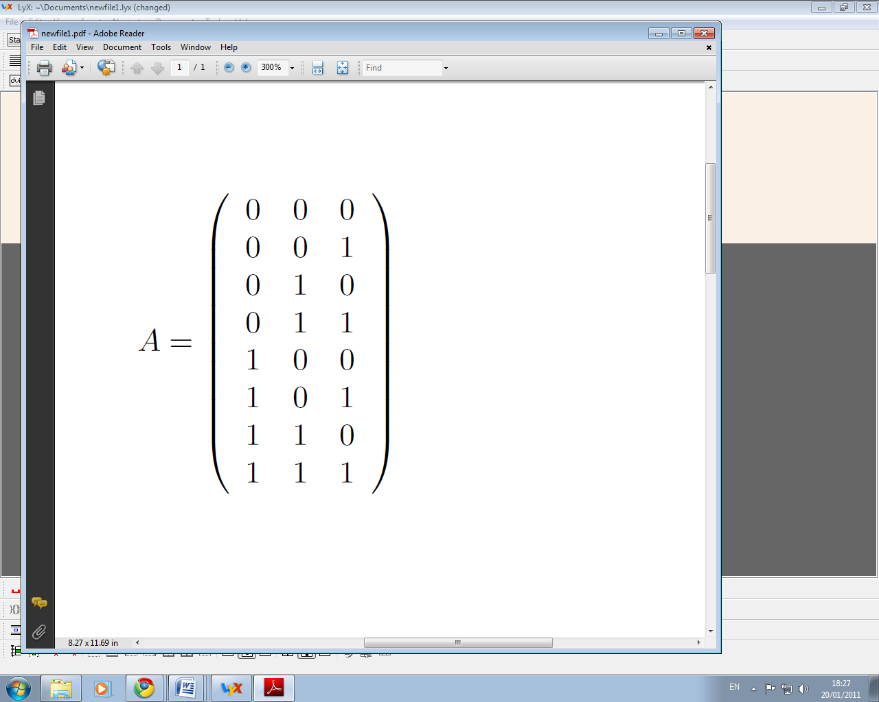

**חלק ב'**

1. בשאלה זו כל החישובים מתבצעים מודולו 2.  
   C הינו הקוד הליניארי שנתון ע"י התמונה של המטריצה A ב-{0,1}8.

ז"א: C = {Ax | x ϵ {0,1}3)

חשב את אורך הבלוק (n), המרחק (d) והקצב (r) של C.

תזכורת:

n[C] = |x| for x ϵ C

d(x,y) = |{xi ≠ yi}|

d[C] = minx,yϵC d(x,y)

r[C] = log(# of words in C) / log(# of words that can be coded in {0,1}8)

פתרון:

מילות הקוד הן:

{00000000, 01010101, 00110011, 01100110, 00001111, 01011010, 00111100, 01101001}

בכל בלוק יש n=8 תווים.

בכל מילת קוד מלבד ה-0 יש 4 אחדים, ולכן d=4

בקוד ליניארי מתקיים:

r = dim(C)/dim(V) = 3/8

הערות:

הורדו נק' לסטודנטים שלא כתבו שום הסבר.

1. בהינתן פונקציה S(n) ϵ Ω(log(n)) נגדיר את RSPACE(S(n)) להיות מחלקה הסתברותית של כל השפות L שעבורן קיימת מ''ט M המקיימת דרישות הבאות:

i. M משתמשת בזיכרון O(S(n)).

ii. M רצה בזמן 2O(S(n))

iii. M מקבלת כל x ב-L בהסתברות לכל הפחות ½.

iv. M דוחה תמיד (בהסתברות 1) כל x שלא ב L .

הוכיחו ש- RSPACE(S(n)) ⊆ DSPACE(S2(n))

פתרון 1:

ראינו ש- RL⊆NL⊆DSPACE(log2n)

בעזרת Padding ניתן להגיע להוכחת הטענה.

פתרון 2:

לחזור על ההוכחה של ההכלה מפתרון 1, אבל עם הפרמטרים המתאימים כדי להוכיח ישר את הטענה.

הערות:

היו סטודנטים שניסו להוכיח NSPACE ⊆ RSPACE (זה כנראה לא נכון, וגם לא ממש עוזר פה...)

הרבה סטודנטים התבלבלו בין מכונות א-דטרמיניסטיות למכונות אקראיות, או ניסו ליצור ערבובים שלהם.

1. נניח שהוכחנו שבעיית gap-4SAT[15/16+ε,1] היא NP-קשה. **ללא שימוש במשפט ה-PCP**, הראה תוצאת קשיות (חזקה ככל שניתן) עבור gap-VC.

פתרון 1:

להוכיח רדוקציה מ- gap-4SAT[15/16+ε,1]ל- gap- CLIQUE[15/64+ε/4,1/4]

ע"י הוספת צמת לכל זוג של (ליטרל, הסגר) וחיבור הקשתות כמו ברדוקציה מ-3SAT ל-CLIQUE

פתרון 2:

ע"י רדוקציה מ- gap-4SAT[15/16+ε,1]ל- gap-CSGV[15/16+ε,1]

הערות:

1. הרבה מאד סטודנטים טעו בהוכחת הנאותות.

הדרך הפשוטה להוכיח נאותות במקרה הזה (כמו כמעט כל הבעיות שראינו בקורס) היא להראות ש"לא חייב לדחות" מגיע מ"לא חייב לדחות". ז"א:

לקחת גרף שמתקבל ע"י הרדוקציה ושייך ל"לא חייב לדחות" (לפחות 15/64+ε/4 צמתים בקליקה) ולהראות שהוא יכל להתקבל רק כתוצאה מהפעלה של פונק' הרדוקציה על פסוק ששייך ל"לא חייב לדחות" (עם השמה שמספקת לפחות 15/16+ε מההסגרים).

להראות באופן ישיר ש"חייב לדחות" עובר ל"חייב לדחות" יוצא מסובך ולא אינטואיטיבי, והרבה סטודנטים עשו את זה לא נכון.

2. הרבה סטודנטים שהלכו בדרך של פתרון 2 ניסו להגדיר את בעיית ה-CSGV ע"י הגדרת הקשתות בין הצמתים. מה שחשוב ב-CSGV זה האילוצים על הקשתות.

3. היו סטודנטים שהראו רדוקציה ל-CSGE. הבעיה היא שלא הוכחנו בהרצאה רדוקציה מ-CSGE ל-IS.

1. בהינתן קלט (1n,<M>), כך ש-<M> הוא קידוד של מכונת זמן פולינומיאלי, נתבונן בגרף **הלא מכוון**:

G = (V,E)

V = {0,1}n

E = { (u,v) | M accepts (u,v) or M accepts (v,u) }

(ז"א שצמתי הגרף הם כל המחרוזות הבינאריות באורך n, וקשתות הגרף הם המחרוזות הבינאריות באורך n2 שמתקבלות ע"י M)

נגדיר:

L = {(1n, <M>, s, t) | there exists a path from s to t in G}

הוכח:

L ϵ PSPACE

פתרון:

להראות ש- L ϵ NPSPACE = PSPACE

צ"ל שבהנתן עד אפשר לוודא בעזרת M המעבר בין כל 2 צמתים בעד הוא מעבר על קשת חוקית.

הערות:

נק' הורדו לסטודנטים שלא הזכירו בכלל בדיקה בעזרת M.

1. בהינתן קלט (1n,<M>), כך ש-<M> הוא קידוד של מכונת זמן פולינומיאלי, נתבונן בגרף **הלא מכוון**:

G = (V,E)

V = [n]log(n)

E = { (u,v) | M accepts (u,v) or M accepts (v,u)}

(ז"א שצמתי הגרף הם כל המחרוזות באורך logn מעל אלפבית בגודל n, וקשתות הגרף הם המחרוזות באורך logn2 מעל אלפבית בגודל n שמתקבלות ע"י M)

נגדיר:

L = {(1n, <M>, s, t) | there exists a path from s to t in G}

הוכח:

L ϵ RSPACE(log2n)

פתרון:

ע"י הילוך מקרי (Random Walks)

הערות:

כדי לבחור שכן אקראי (כדי לעבור אליו) צריך להגריל מחרוזת ב-[n]log(n) ולבדוק האם יש קשת לצמת המתאים. לבצע בלולאה עד שמצליחים לעבור. בדרך זו לכל השכנים יש הסתברות שווה להבחר.

1. בהינתן גרף לא מכוון G=(V,E) נאמר ש-A, ת"ק של V, היא **קבוצת זיווג מושלם** אמ"ם בגרף המושרה ע"י A דרגת כל צמת היא 1.

(שימו לב: מס' הקשתות הוא |A|/2)

דוגמא:

{a,c,b,e} ו-{b,d} הן קבוצות זיווג מושלם

אבל {a,d,b,e} ו-{a,b} הן לא.

אנחנו נתבונן בבעיית המינימיזציה של כיסוי צמתי הגרף בעזרת קבוצות זיווג מושלם.

הוכח כי הבעיה הנ"ל NP-קשה לקירוב לכל פקטור קבוע.

פתרון:

הרדוקציה הטובה ביותר, שגם זכתה לנק' בונוס, היתה מבעיית הצביעה:

f(V,E) = (V',E')

U = {v' | v ϵ V}

V' = V ∪ U

E' = E ∪ (v,v')

ז"א, מוסיפים צמת לכל צמת בגרף הצביעה.

הצמתים הישנים מחוברים באותן קשתות.

הצמתים החדשים מחוברים כל אחד רק ל"כפיל" שלו (בלי קשתות נוספות בין הצמתים החדשים וכו').

נכונות:

שלמות – אם קיימת צביעה עם k צבעים, אז כל קבוצה שצבועה בצבע מסויים היא IS, ולכן הקבוצה המתאימה בגרף הרדוקציה, בתוספת ה"צמתים הכפילים" תהיה קבוצת זיווג מושלם, ולכן בהכרח יש חלוקה ל-k קבוצות זיווג מושלם.

נאותות – נניח שקיימת חלוקה ל-k קבוצות זיווג מושלם בגרף החדש. נשים לב שכל צמת חדש חייב להיות באותה קבוצה עם ה"כפיל" שלו. לכן, כל הקשתות בקבוצת הזיווג המושלם הן בין צמתים חדשים לישנים. אזי, קבוצת הצמתים הישנים היא IS בגרף הצביעה, ולכן ניתן לצבוע אותה בצבע אחד. קבלנו צביעה עם k צבעים בגרף הצביעה.

הערות:

1. גם בין הפתרונות היותר טובים שקבלנו היו בעיות קשות בהוכחות הנאותות (ראו הערה לגבי שאלה 3)

2. היו כמה סטודנטים שעשו רדוקציות אחרות מבעיית הצביעה (אבל עם יותר קשתות). במקרים האלו הוכחת הנאותות קצת מסתבכת כי זה לא בהכרח נכון שכל צמת נמצא באותה קבוצת זיווג מושלם עם ה"כפיל" שלו.

3. היו סטודנטים שניסו לעשות רדוקציה מ-IS. הרדוקציות האלו מוכיחות (מנסות להוכיח...) קשיות של מציאת קבוצת זיווג מקסימלי, אבל אנחנו שאלנו לגבי קשיות של כיסוי ע"י קבוצות זיווג מקסימלי.